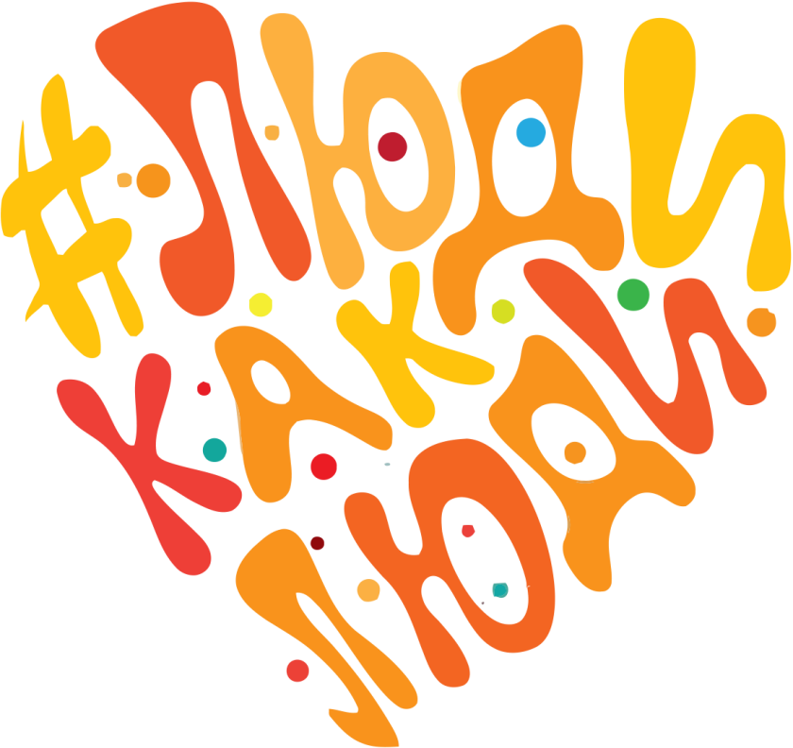
Программа Межрегионального инклюзивного фестиваля #ЛюдиКакЛюди
Дата проведения: 2 апреля 2021 г.
Место проведения: Чувашская Республика, г.Шумерля, Порецкое шоссе, 2

2 апреля 2021 г. Чувашская Республика присоединиться к Межрегиональному инклюзивному фестивалю #ЛюдиКакЛюди.
По адресу Чувашская Республика, г.Шумерля, Порецкое шоссе, 2 будет работать региональная площадка Всероссийского инклюзивного фестиваля #ЛюдиКакЛюди. Организаторами региональной площадки выступают Министерство образования и молодёжной политики Чувашской Республики и БОУ «Шумерлинская общеобразовательная школа-интернат для обучающихся с ограниченными возможностями здоровья» Минобразования Чувашии. Организаторами-партнёрами являются БОУ «Центр образования и комплексного сопровождения детей» Минобразования Чувашии.
Работа региональной площадки фестиваля начнётся с акции «Зажги синим». Фойе и актовый зал школы-интерната будут украшены шарами голубого цвета. На сотрудниках школы-интерната одеты галстуки голубого цвета. На улицах города Шумерля обучающимися, педагогами школы-интерната жителям будут раздаваться информационные буклеты и шарики голубого цвета.
Каждый участник региональной площадки Межрегионального инклюзивного фестиваля #ЛюдиКакЛюди при входе получает на руку голубую ленточку, информационные буклеты с логотипом фестиваля. В фойе школы-интерната будет размещён стенд «Дети дождя», содержащий информацию о РАС.
В этот день всех желающих будет ждать круглый стол «Особенности коррекционных занятий с детьми РАС» с проведением мастер-класса «Монотипия».
Заинтересованные лица смогут получить консультацию с элементами практикума «Признаки аутизма у детей. Виды деятельности с ними (игры с водой, песком, крупой и т.д.).
Семьи, в которых проживают люди с аутизмом и все заинтересованные лица получат возможность из первых рук узнать полную информацию об условиях обучения и воспитания детей с РАС и признаками РАС. Для них сотрудниками БОУ «Центр образования и комплексного сопровождения детей» Минобразования Чувашии и БУ ЧР ДПО Чувашский Республиканский институт образования будет организован информационный час «Что такое аутизм. Признаки аутизма».
Всех собравшихся порадуют своим концертным выступлением обучающиеся с ограниченными возможностями здоровья. Вниманию зрителей будут представлены танцевальные и песенные композиции.
Познавательно-развлекательная программа «Зов джунглей» соберёт самых разных детей и взрослых. Очень важно, что в фестивале наравне со здоровыми детьми и их семьями примут участие «особые» дети и взрослые. Дети и взрослые с РАС (расстройством аутистического спектра) смогут почувствовать себя включёнными в обычную жизнь. Именно поэтому, события в фестивальном пространстве будут интересны не только «особенным» гостям, но и всем собравшимся.
Спортивный праздник на свежем воздухе: «Все вместе за здоровьем!» поможет активному взаимодействию детей с ограниченными возможностями здоровья с нормотипичными детьми, насыщая их жизнь новыми впечатлениями. Дети с ограниченными возможностями здоровья примут участие в турнире по шашкам.
В мероприятии планируется участие детей с ограниченными возможностями здоровья (в том числе, с расстройствами аутистического спектра) и их родителей, детей, не имеющих ограниченных возможностей здоровья, педагогических работников образовательных организаций, организаций системы социальной защиты.

